中国医科大学入学测试机考
专升本 药学基础 模拟题
1、题目070102（2）（ ）
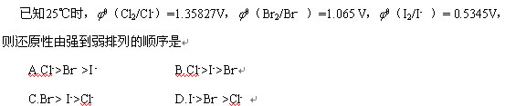
A．A
B．B
C．C
D．D

标准答案：D
2、题目070103（2）（ ）
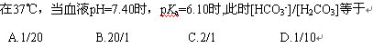
A．A
B．B
C．C
D．D

标准答案：B
3、题目070104（2）（ ）
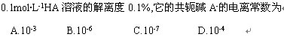
A．A
B．B
C．C
D．D

标准答案：C
4、题目070105（2）（ ）
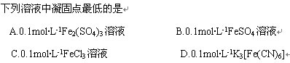
A．A
B．B
C．C
D．D

标准答案：A
5、题目070106（2）（ ）
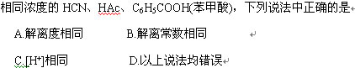
A．A
B．B
C．C
D．D

标准答案：D
6、题目070107（2）（ ）
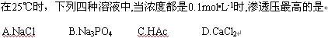
A．A
B．B
C．C
D．D

标准答案：D
7、题目070108（2）（ ）
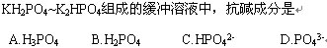
A．A
B．B
C．C
D．D

标准答案：B
8、题目070109（2）（ ）
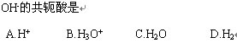
A．A
B．B
C．C
D．D

标准答案：C
9、题目070110（2）（ ）
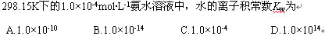
A．A
B．B
C．C
D．D

标准答案：B
10、题目070111（2）（ ）
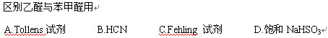
A．A
B．B
C．C
D．D

标准答案：C
11、题目070112（2）（ ）
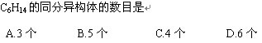
A．A
B．B
C．C
D．D

标准答案：B
12、题目070113（2）（ ）
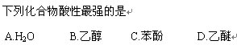
A．A
B．B
C．C
D．D

标准答案：C
13、题目070114（2）（ ）
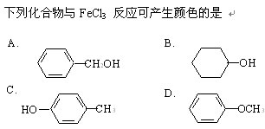
A．A
B．B
C．C
D．D

标准答案：C
14、题目070115（2）（ ）
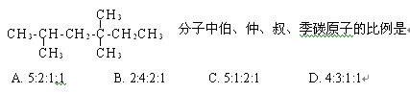
A．A
B．B
C．C
D．D

标准答案：A
15、题目070116（2）（ ）
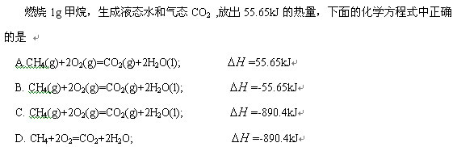
A．A
B．B
C．C
D．D

标准答案：C
16、题目070117（2）（ ）
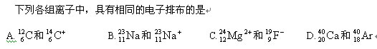
A．A
B．B
C．C
D．D

标准答案：C
17、题目070118（2）（ ）
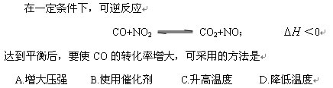
A．A
B．B
C．C
D．D

标准答案：C
18、题目070119（2）（ ）
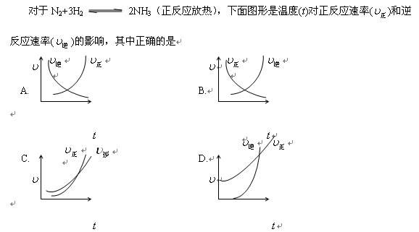
A．A
B．B
C．C
D．D

标准答案：B
19、题目070120（2）（ ）
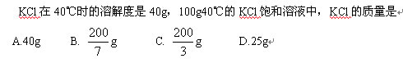
A．A
B．B
C．C
D．D

标准答案：B
20、题目070121（2）（ ）
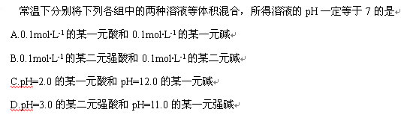
A．A
B．B
C．C
D．D

标准答案：D
21、题目070122（2）（ ）
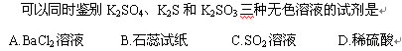
A．A
B．B
C．C
D．D

标准答案：D
22、题目070123（2）（ ）
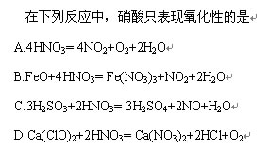
A．A
B．B
C．C
D．D

标准答案：C
23、题目070124（2）（ ）
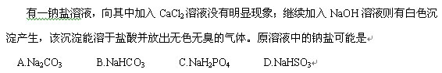
A．A
B．B
C．C
D．D

标准答案：B
24、题目070125（2）（ ）
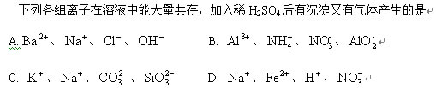
A．A
B．B
C．C
D．D

标准答案：C
25、题目070126（2）（ ）
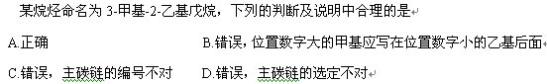
A．A
B．B
C．C
D．D

标准答案：D
26、题目070127（2）（ ）
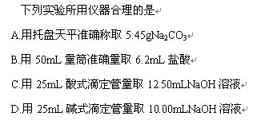
A．A
B．B
C．C
D．D

标准答案：D
27、题目070128（2）（ ）
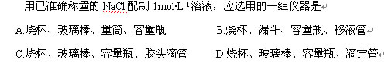
A．A
B．B
C．C
D．D

标准答案：C
28、题目070129（2）（ ）
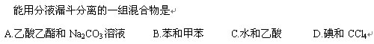
A．A
B．B
C．C
D．D

标准答案：A
29、题目070130（2）（ ）
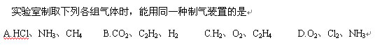
A．A
B．B
C．C
D．D

标准答案：B
30、题目070131（2）（ ）
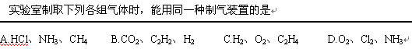
A．A
B．B
C．C
D．D

标准答案：B
31、题目070132（2）（ ）
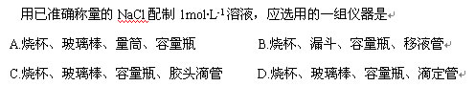
A．A
B．B
C．C
D．D

标准答案：C
32、题目070133（2）（ ）
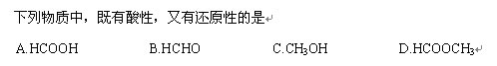
A．A
B．B
C．C
D．D

标准答案：A
33、题目070134（2）（ ）
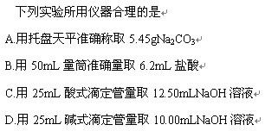
A．A
B．B
C．C
D．D

标准答案：D
34、题目070135（2）（ ）
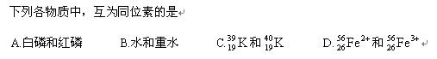
A．A
B．B
C．C
D．D

标准答案：C
35、题目070136（2）（ ）
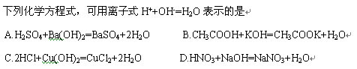
A．A
B．B
C．C
D．D

标准答案：D
36、题目070137（2）（ ）
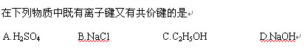
A．A
B．B
C．C
D．D

标准答案：D
37、题目070138（2）（ ）
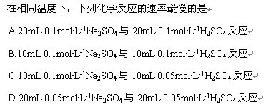
A．A
B．B
C．C
D．D

标准答案：D
38、题目070139（2）（ ）
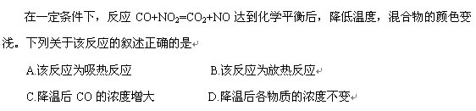
A．A
B．B
C．C
D．D

标准答案：B
39、题目070140（2）（ ）
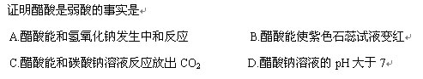
A．A
B．B
C．C
D．D

标准答案：D
40、题目070141（2）（ ）
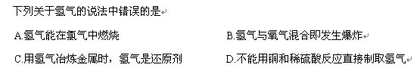
A．A
B．B
C．C
D．D

标准答案：B
41、题目070142（2）（ ）
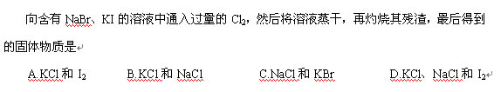
A．A
B．B
C．C
D．D

标准答案：B
42、题目070143（2）（ ）
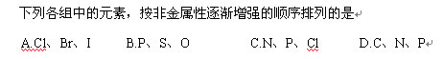
A．A
B．B
C．C
D．D

标准答案：A
43、题目070144（2）（ ）
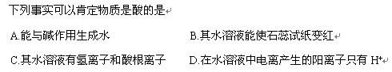
A．A
B．B
C．C
D．D

标准答案：D
44、题目070145（2）（ ）
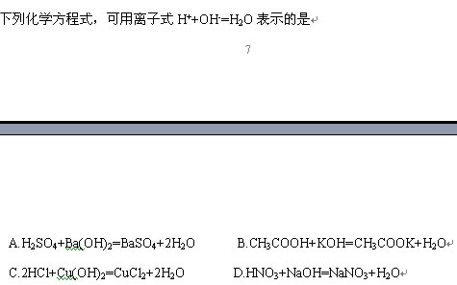
A．A
B．B
C．C
D．D

标准答案：D
45、题目070146（2）（ ）
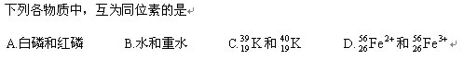
A．A
B．B
C．C
D．D

标准答案：C
46、题目070147（2）（ ）
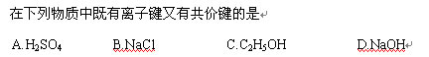
A．A
B．B
C．C
D．D

标准答案：D
47、题目070148（2）（ ）
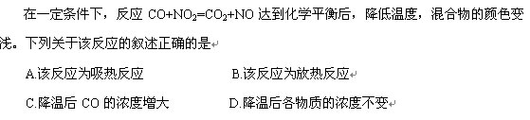
A．A
B．B
C．C
D．D

标准答案：B
48、题目070149（2）（ ）
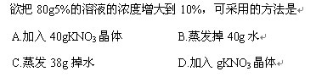
A．A
B．B
C．C
D．D

标准答案：B
49、题目070150（2）（ ）
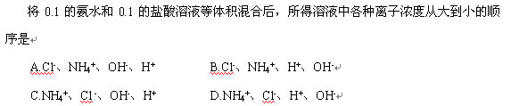
A．A
B．B
C．C
D．D

标准答案：B
50、题目070151（2）（ ）
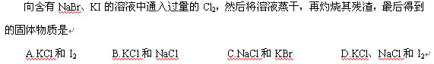
A．A
B．B
C．C
D．D

标准答案：B
51、题目070152（2）（ ）
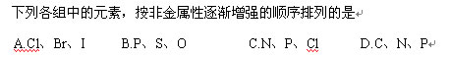
A．A
B．B
C．C
D．D

标准答案：A
52、题目070153（2）（ ）
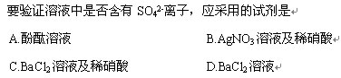
A．A
B．B
C．C
D．D

标准答案：C
53、题目070154（2）（ ）
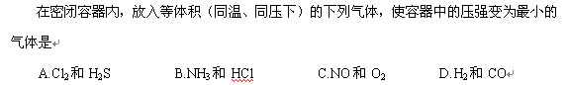
A．A
B．B
C．C
D．D

标准答案：B
54、题目070155（2）（ ）
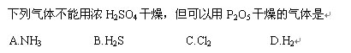
A．A
B．B
C．C
D．D

标准答案：B
55、题目070156（2）（ ）
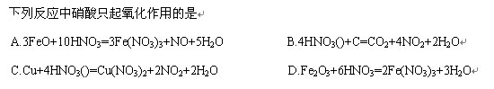
A．A
B．B
C．C
D．D

标准答案：B
56、题目070157（2）（ ）
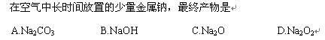
A．A
B．B
C．C
D．D

标准答案：A
57、题目070158（2）（ ）
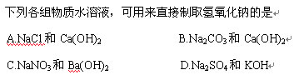
A．A
B．B
C．C
D．D

标准答案：B
58、题目070159（2）（ ）
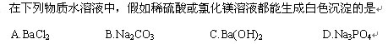
A．A
B．B
C．C
D．D

标准答案：C
59、题目070160（2）（ ）
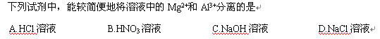
A．A
B．B
C．C
D．D

标准答案：C
60、题目070161（2）（ ）
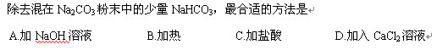
A．A
B．B
C．C
D．D

标准答案：A
61、题目070162（2）（ ）
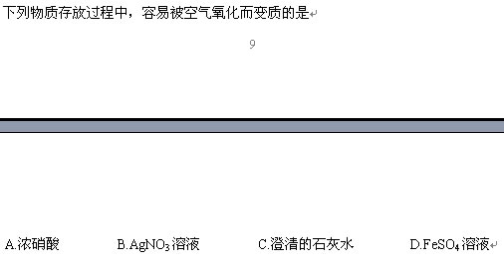
A．A
B．B
C．C
D．D

标准答案：B
62、题目070163（2）（ ）
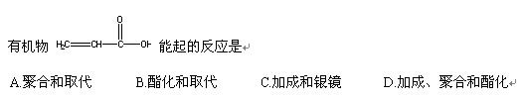
A．A
B．B
C．C
D．D

标准答案：D
63、题目070164（2）（ ）
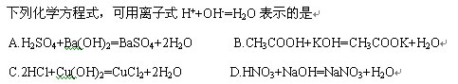
A．A
B．B
C．C
D．D

标准答案：D
64、题目070165（2）（ ）
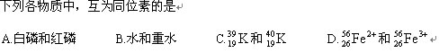
A．A
B．B
C．C
D．D

标准答案：C
65、题目070166（2）（ ）
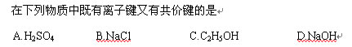
A．A
B．B
C．C
D．D

标准答案：D
66、题目070167（2）（ ）
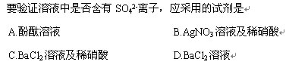
A．A
B．B
C．C
D．D

标准答案：C
67、题目070168（2）（ ）
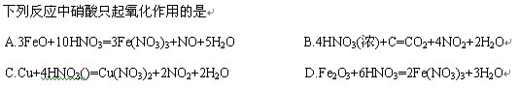
A．A
B．B
C．C
D．D

标准答案：A
68、题目070169（2）（ ）
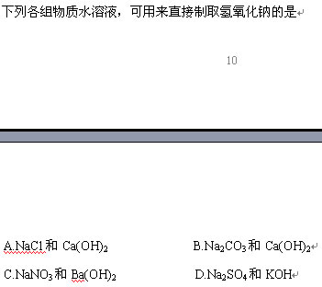
A．A
B．B
C．C
D．D

标准答案：B
69、题目070170（2）（ ）
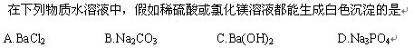
A．A
B．B
C．C
D．D

标准答案：C
70、题目070171（2）（ ）
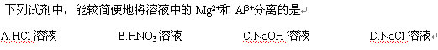
A．A
B．B
C．C
D．D

标准答案：C
71、题目070172（2）（ ）
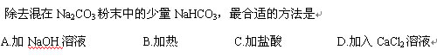
A．A
B．B
C．C
D．D

标准答案：B
72、题目070173（2）（ ）
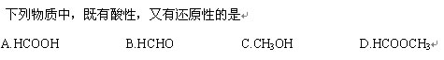
A．A
B．B
C．C
D．D

标准答案：A
73、题目070174（2）（ ）
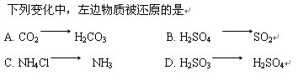
A．A
B．B
C．C
D．D

标准答案：B
74、题目070175（2）（ ）
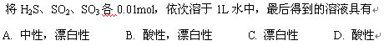
A．A
B．B
C．C
D．D

标准答案：D
75、题目070176（2）（ ）
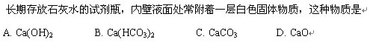
A．A
B．B
C．C
D．D

标准答案：C
76、题目070177（2）（ ）
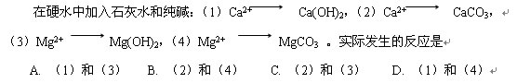
A．A
B．B
C．C
D．D

标准答案：C
77、题目070178（2）（ ）
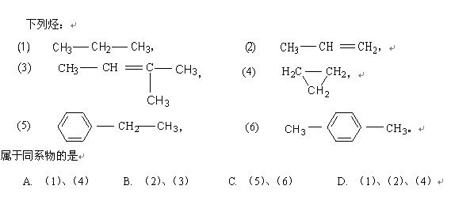
A．A
B．B
C．C
D．D

标准答案：B
78、题目070179（2）（ ）
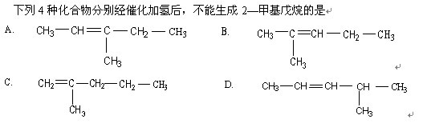
A．A
B．B
C．C
D．D

标准答案：A
79、题目070180（2）（ ）
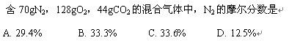
A．A
B．B
C．C
D．D

标准答案：B
80、题目070181（2）（ ）
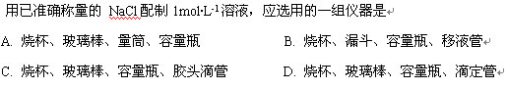
A．A
B．B
C．C
D．D

标准答案：C
81、题目070182（2）（ ）
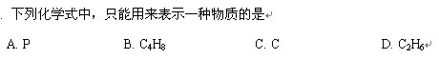
A．A
B．B
C．C
D．D

标准答案：D
82、题目070183（2）（ ）
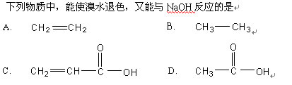
A．A
B．B
C．C
D．D

标准答案：C
83、题目070184（2）（ ）
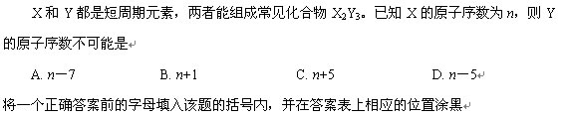
A．A
B．B
C．C
D．D

标准答案：C
84、题目070185（2）（ ）
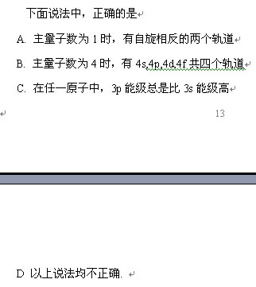
A．A
B．B
C．C
D．D

标准答案：D
85、题目070186（2）（ ）
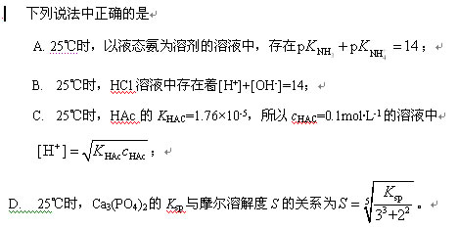
A．A
B．B
C．C
D．D

标准答案：C
86、题目070187（2）（ ）
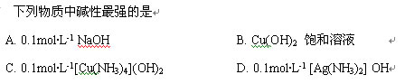
A．A
B．B
C．C
D．D

标准答案：C
87、题目070188（2）（ ）
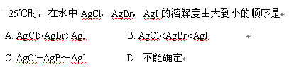
A．A
B．B
C．C
D．D

标准答案：A
88、题目070189（2）（ ）
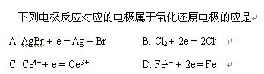
A．A
B．B
C．C
D．D

标准答案：C
89、题目070190（2）（ ）
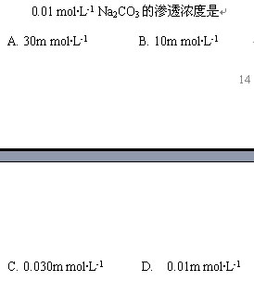
A．A
B．B
C．C
D．D

标准答案：A
90、题目070191（2）（ ）
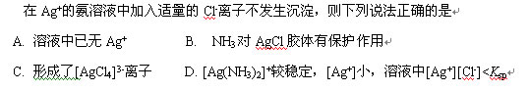
A．A
B．B
C．C
D．D

标准答案：D
91、题目070192（2）（ ）
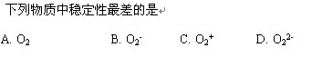
A．A
B．B
C．C
D．D

标准答案：D
92、题目070193（2）（ ）
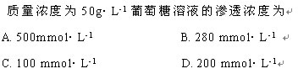
A．A
B．B
C．C
D．D

标准答案：B
93、题目070194（2）（ ）
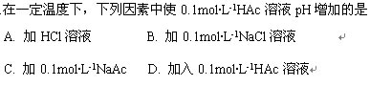
A．A
B．B
C．C
D．D

标准答案：C
94、题目070195（2）（ ）
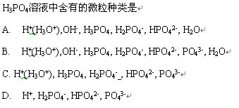
A．A
B．B
C．C
D．D

标准答案：B
95、题目070196（2）（ ）
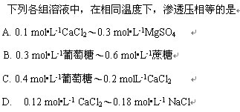
A．A
B．B
C．C
D．D

标准答案：D
96、题目070197（2）（ ）
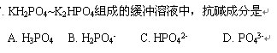
A．A
B．B
C．C
D．D

标准答案：B
97、题目070198（2）（ ）
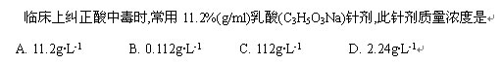
A．A
B．B
C．C
D．D

标准答案：C
98、题目070199（2）（ ）
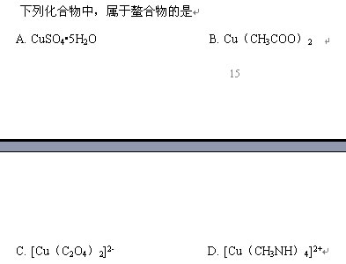
A．A
B．B
C．C
D．D

标准答案：C
99、题目0701100（2）（ ）
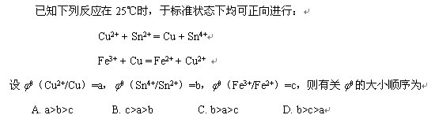
A．A
B．B
C．C
D．D

标准答案：B
100、题目0701101（2）（ ）
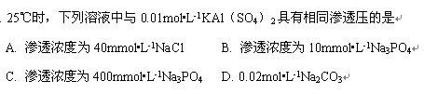
A．A
B．B
C．C
D．D

标准答案：A
101、题目0701102（2）（ ）
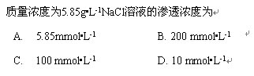
A．A
B．B
C．C
D．D

标准答案：B
102、题目0701103（2）（ ）
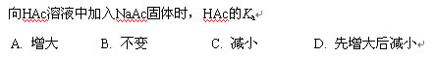
A．A
B．B
C．C
D．D

标准答案：B
103、题目0701104（2）（ ）
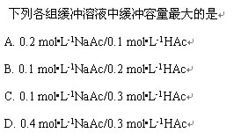
A．A
B．B
C．C
D．D

标准答案：D
104、题目0701105（2）（ ）
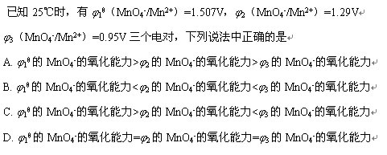
A．A
B．B
C．C
D．D

标准答案：A
105、题目0701106（2）（ ）
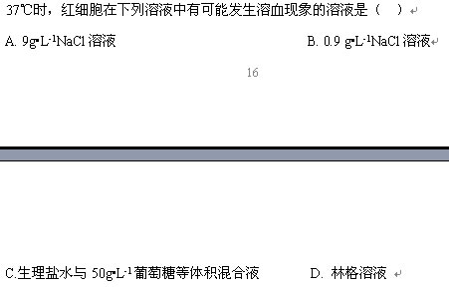
A．A
B．B
C．C
D．D

标准答案：B
106、题目0701107（2）（ ）
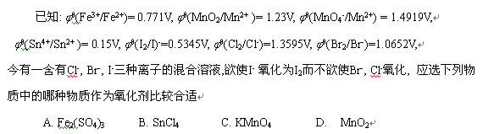
A．A
B．B
C．C
D．D

标准答案：A
107、题目0701108（2）（ ）
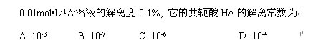
A．A
B．B
C．C
D．D

标准答案：C

